Verkeersbesluit aanwijzing verplicht fietspad fietsverbinding Meander-Ouderkerkerlaan | 

Zaaknummer: Z19-052540
Burgemeester en wethouders van Amstelveen besluiten om de fietsverbinding die van de Meander via de fietstunnel onder Rijksweg A9 naar de Ouderkerkerlaan loopt te wijzigen van onverplicht fietspad in verplicht fietspad. De aanduiding verplicht fietspad is aangegeven op tekening PAB-PV-2019-101.
Dit gebeurt door het vervangen van borden G13 van bijlage 1 van het Reglement verkeersregels en verkeerstekens 1990 (RVV 1990) door borden G11 van deze bijlage.
Wettelijke grondslag
Het besluit is gebaseerd op:
- de Wegenverkeerswet 1994 (WVW 1994);
- het Reglement verkeersregels en verkeerstekens 1990 (RVV 1990);
- het Besluit administratieve bepalingen inzake het wegverkeer (BABW).
Motivering
Het besluit strekt conform artikel 2 Wegenverkeerswet 1994 tot:
- Het verzekeren van de veiligheid op de weg (lid 1a);
- het beschermen van weggebruikers en passagiers (lid 1b);
- het zoveel mogelijk waarborgen van de vrijheid van het verkeer (lid 1d).

Het besluit wordt als volgt gemotiveerd:
Als gevolg van werkzaamheden aan het viaduct over de Beneluxbaan in de Burgemeester Rijnderslaan moet het fietsverkeer gedurende een lange periode omrijden. De werkzaamheden vinden plaats in het kader van de ombouw van de Amstelveenlijn. De verplichte fiets/bromfietspaden langs de Beneluxbaan zijn tijdens de werkzaamheden ter plaatse afgesloten. Er is een omleidingsroute via het fietspad dat vanaf de Meander en het tunneltje onder Rijksweg A9 (Burgemeester van Sonweg) naar de Burgemeester Rijnderslaan loopt, deze laan kruist en vervolgens verder loopt naar de kruising Ouderkerkerlaan–Lindenlaan. Dit pad is momenteel een onverplicht fietspad. Snorfietsen zijn echter ook aangewezen op dit pad. Voor hen is er door de werkzaamheden geen goed alternatief mogelijk Zij mogen alleen van deze verbinding gebruik maken als het pad van onverplicht fietspad wordt gewijzigd in verplicht fietspad. Het pad wordt daarom omgezet in een verplicht fietspad. Met de aanwijzing als verplicht fietspad wordt vooruitgelopen op de plannen voor de verbreding van Rijksweg A9. In dat kader wordt de verbinding via het tunneltje vervangen door een verbinding over de verdiepte Rijksweg A9, die zowel voor voetgangers, fietsen en snorfietsen toegankelijk zal zijn. Brommers kunnen tijdens de werkzaamheden de Keerpuntweg gebruiken.
Bevoegd gezag
Verkeersbesluiten worden genomen door burgemeester en wethouders voor zover zij betreffen het
verkeer op de wegen, welke niet in beheer zijn bij het Rijk, de provincie of een waterschap (artikel 18, lid 1, onder d, WVW 1994). Het mandaatbesluit van burgemeester en wethouders is van toepassing. Er is ondermandaat verleend aan de juridisch adviseur verkeer van de gemeente.

Het besluit is overeenkomstig artikel 24 van het Besluit administratieve bepalingen inzake het wegverkeer om advies voorgelegd aan de gemandateerde specialist van het team verkeersadvisering namens de korpschef van de regiopolitie Amsterdam-Amstelland.
Het genoemde pad ligt binnen de bebouwde kom en is in beheer bij de gemeente Amstelveen.
Tekening
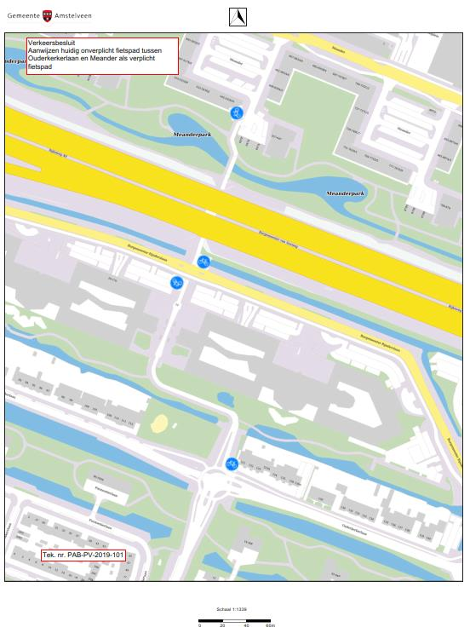

Amstelveen, 2 september 2019
Burgemeester en wethouders van de gemeente Amstelveen,
namens dezen,

mr. J.C.M. Otten
juridisch adviseur verkeer

Mogelijkheid tot het indienen van een bezwaarschrift
Tegen dit besluit kunnen belanghebbenden binnen zes weken na bekendmaking een bezwaarschrift indienen. Het bezwaarschrift moet worden ondertekend. Het bevat ten minste de naam en het adres van de indiener, de dagtekening, een omschrijving van het besluit waartegen het bezwaar is gericht en de gronden van het bezwaar. Zo mogelijk meldt u uw e-mailadres en het telefoonnummer waarop u overdag te bereiken bent.
Het bezwaarschrift richt u aan het College van burgemeester en wethouders van Amstelveen, t.a.v. Juridische zaken, Postbus 4, 1180 BA Amstelveen.
Digitaal bezwaar maken is ook mogelijk. Dit kan via www.amstelveen.nl/bezwaarschrift. Hiervoor moet u wel over een elektronische handtekening (DigiD) beschikken.

Mogelijkheid tot het aanvragen van een voorlopige voorziening
Als u bezwaar maakt, geldt de beslissing nog wel. Wilt u dat het gemeentelijke besluit tijdens uw bezwaarprocedure tijdelijk wordt opgeschort? Dien dan een verzoek om voorlopige voorziening in bij de voorzieningenrechter van de rechtbank. Als de voorzieningenrechter uw verzoek toekent, is het besluit opgeschort.
Een verzoek dient u in bij de Voorzieningenrechter van de Rechtbank Amsterdam, Postbus 75850, 1070 AW Amsterdam. Aan het verzoek zijn kosten verbonden.

